[中国医学科学院血液学研究所高分成果受质疑](https://mp.weixin.qq.com/s?__biz=Mzk0ODcwOTAyMQ==&mid=2247497995&idx=1&sn=ab012507d58d4a2eb0e5546d103c7751&chksm=c22d8640a2d74345d1264f067be4b944b3d28b39337f0f2897e6c15361cc57fc92d8115e798e&scene=126&sessionid=1742489840)

柯南君[柯南科研](javascript:void(0);)2025-03-18 08:00:00浙江

Conan scientific research

**质疑资讯**

**科研诚信**

**撤稿披露**

近日，《Cell Stem Cell》期刊发表的题为‘Activating innate immune responses repolarizes hPSC-derived CAR macrophages to improve anti-tumor activity’ 的研究受到评论人质疑。

该研究由Jun Shen（通讯作者）、Shuzhen Lyu、Yingxi Xu、Shuo Zhang、Li Li、Jinze Li、Junli Mou、Leling Xie、Kejing Tang、Wei Wen、Xuemei Peng、Ying Yang、Yu Shi、Xinjie Li、Min Wang、Xin Li（通讯作者）、Jianxiang Wang（通讯作者）和Tao Cheng（通讯作者，所长）共同完成，通讯作者Tao Cheng, Jianxiang Wang和Jun Shen单位为中国医学科学院北京协和医学院血液学研究所、血液病医院，通讯作者Xin Li单位为中山大学药学院。

论文信息

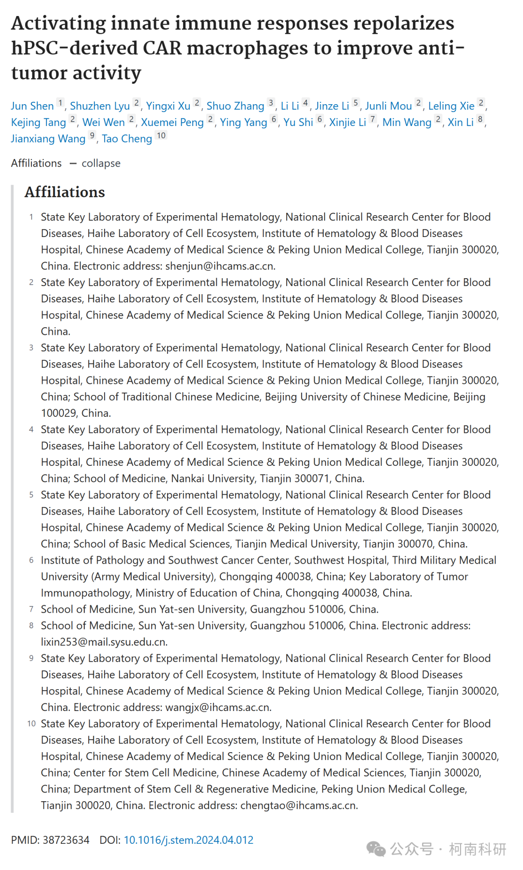

质疑内容

2025年3月评论人Gerrhosaurus bulsi指出：

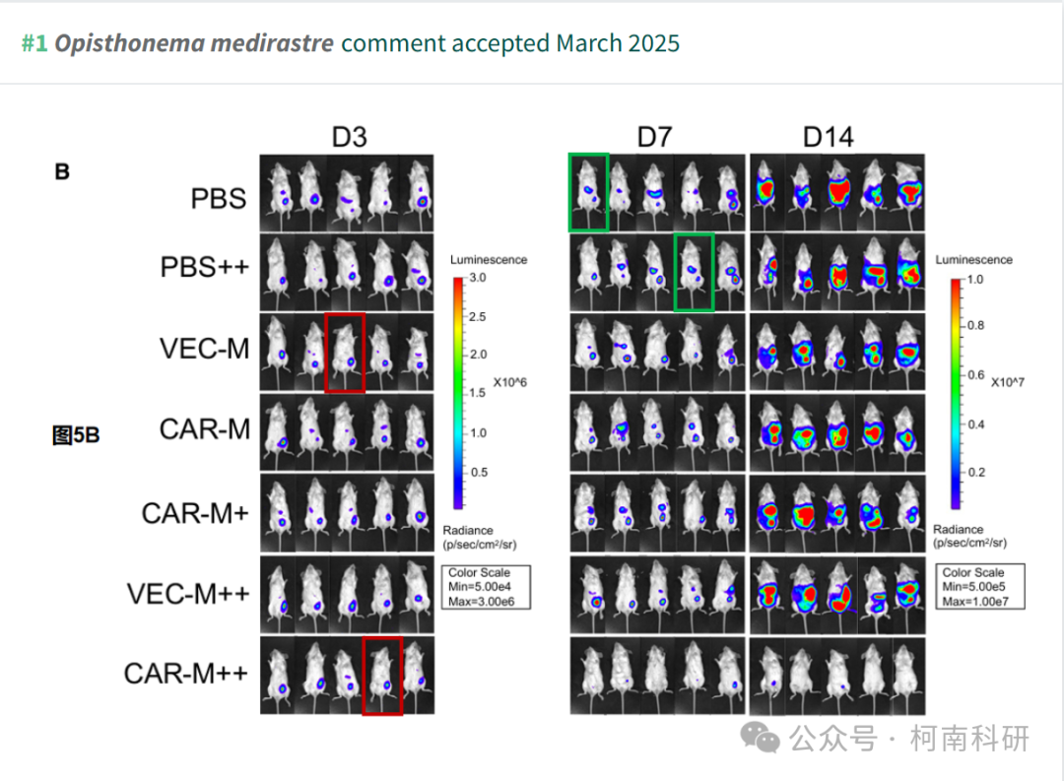

作者回应

针对所提出的质疑，尚未见到作者在www.pubpeer.com上的回应内容。

参考信息：https://pubpeer.com/publications/EAD506F00C014753BE9861EAC99A3B

免责声明：信息来源于Pubpeer、Pubmed及相关期刊，提及人名均为音译！

对于文章内容的真实性、完整性、及时性本公众号不做任何保证或承诺，仅供读者参考！

如有侵权，请及时联系公众号后台！

**END**

**柯南科研  
关注最新科研生态，追踪撤稿文量，营造良好科研氛围**

